**Escenas**

Se puede dividir el juego en escenas reutilizables.

Puede ser:

* Personaje
* arma
* menú en la interfaz del usuario
* una sola casa
* un nivel
* cualquier cosa que se te pueda ocurrir

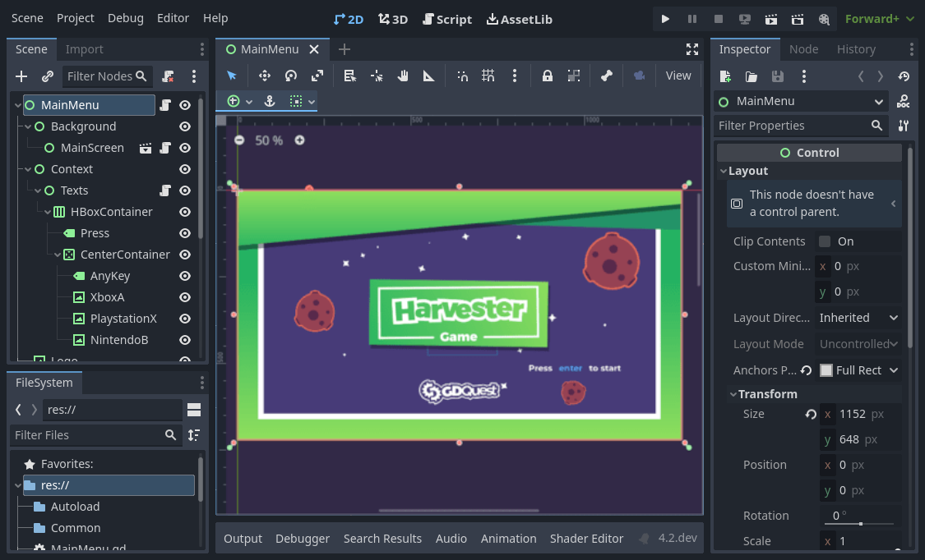

Las escenas son flexibles, hacen las veces de prefabs y escenas en otros motores

(Desconozco la terminología **prefab** es el primer motor en el que me introduzco).

También puedes poner un personaje en un nivel, arrastrarlo y soltarlo para que este se convierta en hijo de la escena padre en este caso el nivel.

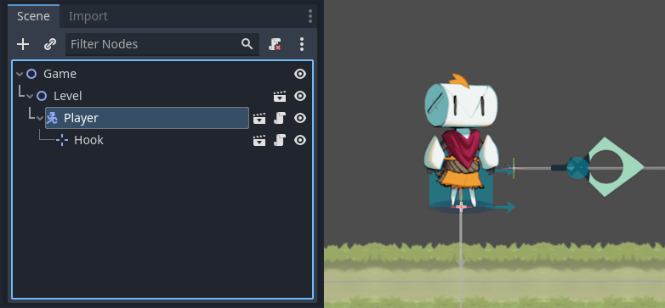

**Nodos**

Una escena puede ser compuesta de 1 nodo o +, son pequeños bloques de construcción del juego que se comandan por árboles.

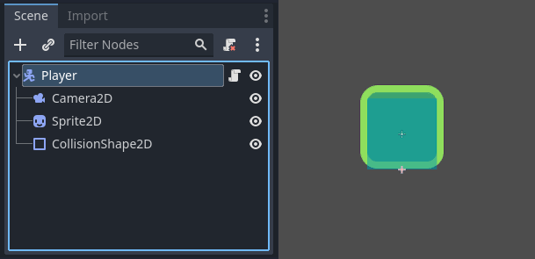

Eso está hecho con un nodo CharacterBody2D llamado "Player", una Camera2D, un Sprite2D y un CollisionShape2D.

Cuando guardas un árbol de nodos como una escena, se mostrará como un único nodo, teniendo su estructura interna oculta en el editor.

Godot provee de una extensa librería base de distintos tipos de nodos que se pueden combinar y extender para construir uno más poderoso.

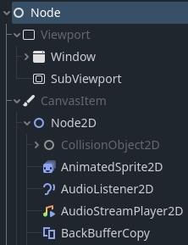

**Árbol de escenas**

Todas las escenas de tu juego vienen juntas en el el árbol de escenas. Las escenas son árboles de nodos, el árbol de escena también es un árbol de nodos. Pero hay una manera más fácil de pensar en tu juego en términos de escenas, así ellos pueden representar los personajes, armas, puertas, o la interfaz del usuario.

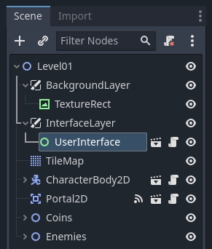

**Señales**

Los nodos emiten señales cuando un evento ocurre. Esta característica te permite hacer que los nodos se comuniquen sin dificultad escribiendolos en el código. Da más flexibilidad en cómo se estructura la escena.

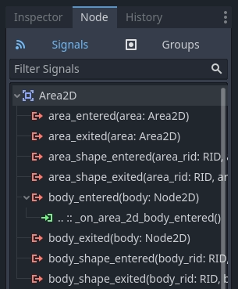

Por ejemplo como funcionaria un botón, cuando este se presiona activa un evento (como un OnClick en java).

Otra incorporación de señales que te pueden decir cuando dos objetos colisionan, cuando un personaje o monstruo entran a una área, y mucho más. Tu también puedes definir nuevas señales justo a la medida de tu juego.